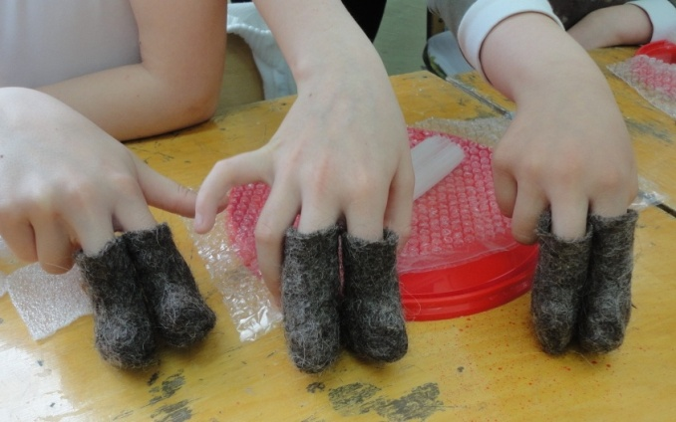
Интерактивная программа «Азбука профессий»
20 апреля 2018 года в ЦДТ п. Уральский прошло очередное мероприятие по проекту «Касается каждого». Добровольцы отряда «Пробуждение» в форме презентации и чтения стихов рассказали ребятам о забытых и новых профессиях: егере, кузнеце, гончаре, травнице, валяльщике. После этого состоялся мастер-класс по валянию. Обучающиеся объединения «Искорки» 4-го года обучения под руководством педагога Т.А.Зданкевич сваляли своими руками валенки-шептуны. В них дети могут загадать желания, поделиться своими секретами. И они обязательно исполнятся, если очень верить!
Руководитель проекта «Касается каждого» О.И.Измоденова

